### Задача 1. РАСЧЁТ ЦЕПИ ПОСТОЯННОГО ТОКА

Для заданной электрической цепи постоянного тока требуется:

1. Определить токи в всех ветвях методом узловых потенциалов.
2. Произвести проверку правильности результатов по законам Кирхгофа
3. Составить баланс мощностей (проверить, равна ли сумма мощностей источников сумме мощностей потребителей).
4. Заменить цепь эквивалентным генератором по отношению к ветви с наибольшим током, рассчитать и построить графики изменения тока, напряжения и мощности в этой ветви в функции от сопротивления этой ветви.

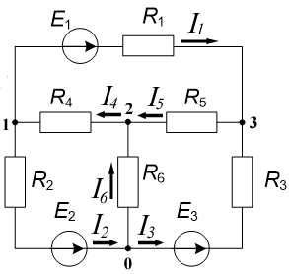

Рис.1. Расчетная схема

Дано: Е1=9 В, Е2=13 В, Е3=25 В,R1=30 Ом, R2=35 Ом, R3=40 Ом, R4=50 Ом,

R5=60 Ом, R6=70 Ом.

Решение:

1) определяем токи методом узловых потенциалов

В схеме *q* =4узлов. По методу узловых напряжений необходимо составить три уравнения. Положительные направления токов в ветвях указаны на рис.1.

Каноническая форма записи узловых уравнений имеет вид



где

- это собственные проводимости

- это общие проводимости

- это узловые токи.

Матричная форма записи узловых уравнений имеет вид



или

.

Решение этого уравнения

.

Уравнения для расчета токов ветвей

$$I_{1}=\frac{U_{10}-U_{30}+E_{1}}{R_{1}};I_{2}=\frac{U_{10}+E_{2}}{R_{2}}; I_{3}=\frac{-U_{30}+E_{3}}{R_{3}};$$

$$I_{4}=\frac{U_{20}-U_{10}}{R_{4}};I_{5}=\frac{U_{30}-U_{20}}{R_{5}}; I_{6}=\frac{-U_{20}}{R_{6}}$$

Баланс мощностей:

* мощность , рассеиваемая резисторами, ;
* мощность, генерируемая источниками,

.

Для численного решения воспользуемся математическим пакетом MathCAD









































































Токи ветвей:

*I*1 = - 0,183 A; *I*2 = 0,293A; *I*3 = 0,332A; *I*4 = 0,11A;

*I*5 = 0,149A; *I*6 = – 0,039A.

Получившиеся отрицательными значения токов указывают на то, что в действительности они будут направлены в противоположную сторону относительно их обозначенного направления на рис.1.

Рассеиваемая резисторами мощность *PR =* 10,462Вт.

Мощность, генерируемая источниками Рист =10,462Вт.

Баланс мощностей выполняется, задача решена верно

2) производим проверку правильности решения по законам Кирхгофа

для проверки правильности достаточно произвести проверку составив уравнения для трех их четырех узлов по 1-му закону Кирхгофа и для трех независимых контуров по 2-му закону Кирхгофа (рис.2):

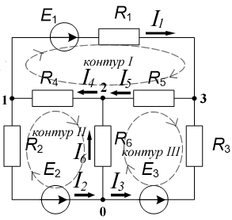

Рис.2. Проверка по законам Кирхгофа

Проверка по 1-му закону Кирхгофа

для узла 1: ${-I}_{1}-I_{2}+I_{4}=-\left(-0,183\right)-0,293+0,11=0-верно$

для узла 2: $-I_{4}+I_{5}+I_{6}=-0,11+0,149+(-0,039)=0-верно$

для узла 3: $I_{1}+I_{3}-I_{5}=-0,183+0,332-0,149=0-верно$

Первый закон Кирхгофа выполняется.

Проверка по 2-му закону Кирхгофа

для контура I: $I_{1}R_{1}{+I}_{5}R_{5}+I_{4}R_{4}=E_{1}$

$$-0,183·30+0,149·60+0,11·50=9$$

$$8,95≈9-верно$$

для контура II: $-I_{2}R_{2}-I_{4}R_{4}-I_{6}R_{6}=-E_{2}$

$$-0,293·35-0,11∙50-(-0,039)∙70=-13$$

$$-13,025≈-13-верно$$

для контура III: $-I_{5}R_{5}-I_{3}R_{3}+I_{6}R_{6}=-E_{3}$

$$-0,149·60-0,332·40+\left(-0,039\right)·70=-25$$

$$-24,95≈25-верно$$

Второй закон Кирхгофа выполняется.

3) заменим цепь эквивалентным генератором по отношению к ветви с наибольшим током, рассчитаем и построим графики изменения тока, напряжения и мощности в этой ветви в функции от сопротивления этой ветви.

В данной задаче это будет третья ветвь с током *I*3 = 0,332A

Определим ток в этой ветви по методу эквивалентного генератора

Исключаем из неё сопротивление R3 и находим напряжение холостого хода на разомкнутых зажимах:

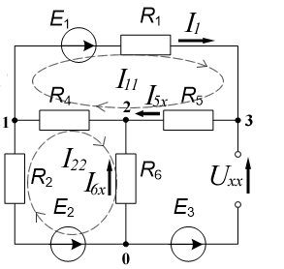

Рис.3. Схема для расчета напряжения холостого хода

Система уравнений, составленных по второму закону Кирхгофа для контурных токов рассматриваемой цепи имеет вид:

$$\left\{\begin{aligned}I_{11}\left(R_{1}+R_{4}+R_{5}\right)-I_{22}R_{4}=E_{1} \\ -I_{11}R_{4}+I_{22}\left(R_{2}+R_{4}+R_{6}\right)=-E_{2}\end{aligned}\right.$$

После подстановки исходных данных имеем

$$\left\{\begin{aligned}I_{11}\left(30+50+60\right)-50I_{22}=9 \\ -50I_{11}+I_{22}\left(35+50+70\right)=-13\end{aligned}\right.$$

Упрощаем

$$\left\{\begin{aligned}140I_{11}-50I_{22}=9 \\ -50I_{11}+155I_{22}=-13\end{aligned}\right.$$

Решим систему по методу Крамера (с помощью определителей):

Находим Δ - главный определитель системы как

$$∆=\left|\begin{matrix}140 & -50 \\ -50 & 155\end{matrix}\right|=140∙155-\left(-50\right)∙\left(-50\right)=19200$$

Аналогично находим остальные определители как Δk - определитель, полученный из определителя Δ заменой столбца с номером k, столбцом правой части системы уравнений

$$∆_{1}=\left|\begin{matrix}9 & -50 \\ -13 & 155\end{matrix}\right|=9∙155-\left(-50\right)∙\left(-13\right)=745$$

$$∆_{2}=\left|\begin{matrix}140 & 9 \\ -50 & -13\end{matrix}\right|=140∙\left(-13\right)-9∙\left(-50\right)=-1370$$

Находим контурные токи

$$I_{11}=\frac{∆_{1}}{∆}=\frac{745}{19200}=0.039 А$$

$$I_{22}=\frac{∆_{2}}{∆}=\frac{-1370}{19200}=-0,071 А$$

Найдем реальные токи в ветвях по величине и направлению:

$$I_{5x}=I_{11}=0.039 A$$

$$I_{6x}=-I_{22}=0,071 A$$

Для контура, включающего элементы R5, R6, Е3, составим уравнение по 2-му закону Кирхгофа:

$$I_{6x}·R_{6}-I_{5x}·R_{5}-U_{xx}=-E_{3}$$

$$0,071·70-0.039·60-U_{xx}=-25$$

$$2,63-U_{xx}=-25$$

$$U_{xx}=2,63-(-25)=27,63 B$$

Определяем входное сопротивление цепи. источники ЭДС при этом закорачиваем и находим входное сопротивление относительно разомкнутых зажимов рассматриваемой ветви:

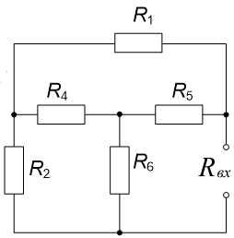

Рис.4. Определение входного сопротивления

Преобразуем треугольник сопротивлений R1, R4, R5 в эквивалентную звезду

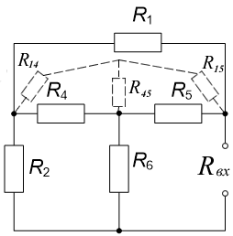

Рис.5. Эквивалентные преобразования

$$R_{14}=\frac{R_{1}∙R_{4}}{R_{1}+R_{4}+R_{5}}=\frac{30∙50}{30+50+60}=10,714 Ом$$

$$R_{15}=\frac{R_{1}∙R_{5}}{R_{1}+R_{4}+R_{5}}=\frac{30∙60}{30+50+60}=12,857 Ом$$

$$R_{45}=\frac{R_{4}∙R_{5}}{R_{1}+R_{4}+R_{5}}=\frac{50∙60}{30+50+60}=21,429 Ом$$

Приведем схему рис.4 с учетом преобразований к удобному для расчета виду:

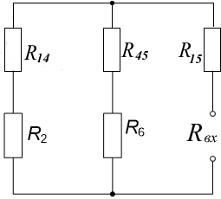

Рис.5. Схема для определения входного сопротивления

С учетом последовательных и параллельных соединений находим величину входного сопротивления:

$$R_{вх}=\frac{\left(R_{2}+R_{14}\right)∙\left(R_{6}+R_{45}\right)}{R_{2}+R_{14}+R_{6}+R_{45}}+R_{15}=\frac{\left(35+10,714\right)∙\left(70+21,429\right)}{35+10,714+70+21,429}+12,857=43,333 Ом$$

Находим ток в 3-ей ветви по обобщенной формуле:

$$I_{3}=\frac{U_{xx}}{R_{вх}+R_{3}}=\frac{27,63}{43,333+40}=0,332 А$$

Это совпадает с ранее найденным значением методом узловых потенциалов.

4) Рассчитаем и построим графики изменения тока, напряжения и мощности в функции от сопротивления этой ветви.

Примем $R_{3}$ изменяющимся от нуля до $10R_{3}$, т.е. $R_{3}=0÷400 Ом$ и рассчитаем изменение тока $I_{3}$ по формуле

$$I_{3}=\frac{U_{xx}}{R_{вх}+R_{3}}=\frac{27,63}{43,333+R_{3}} (А)$$

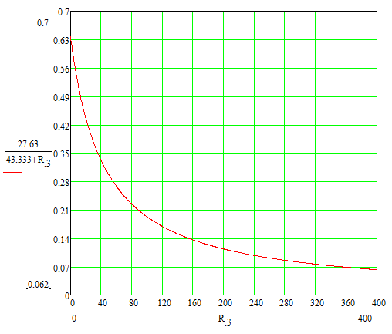

Рис.6. График изменения тока в функции от сопротивления ветви

Построим график изменения напряжения при изменении этого сопротивления. По закону Ома это напряжения определяется как

$$U_{3}=R_{3}∙I_{3}$$

Учитывая, что $I_{3}$ в свою очередь изменяется в соответствии с формулой

$$I_{3}=\frac{U_{xx}}{R_{вх}+R_{3}}$$

можно записать, что

$$U_{3}=R_{3}∙\frac{U_{xx}}{R_{вх}+R_{3}}=R_{3}∙\frac{27,63}{43,333+R_{3}} [B]$$

Строим график изменения напряжения в функции от сопротивления ветви

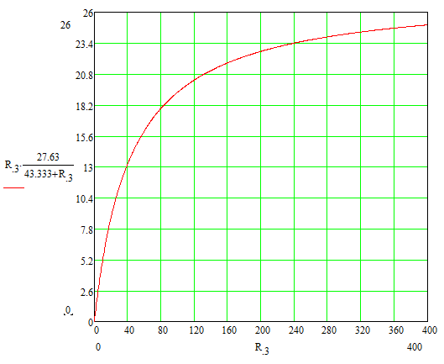

Рис.7. График изменения напряжения в функции от сопротивления ветви

Построим график изменения мощности при изменении этого сопротивления. Мощность на этом сопротивлении определяется как

$$P_{3}=R_{3}∙I_{3}^{2}$$

Учитывая, что $I_{3}$ в свою очередь изменяется в соответствии с формулой

$$I_{3}=\frac{U_{xx}}{R_{вх}+R_{3}}$$

можно записать, что

$$P_{3}=R_{3}∙{\left(\frac{U_{xx}}{R_{вх}+R_{3}}\right)}^{2}=R_{3}∙{\left(\frac{27,63}{43,333+R_{3}}\right)}^{2} [Вт]$$

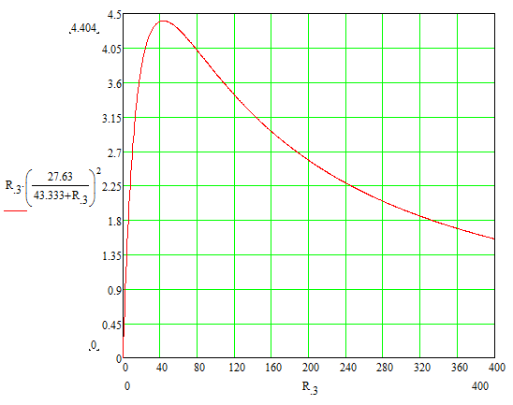

Рис.8. График изменения мощности в функции от сопротивления ветви